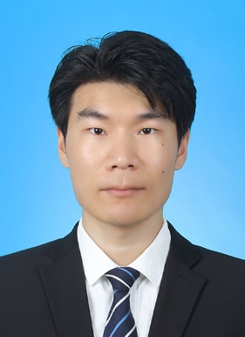

**运动想象脑电信号分类项目**

**项目描述：**通过使用深度学习算法，搭建端到端系统。实现输入为脑电信号，输出运动想象的类别。

**工作描述：**1、使用EEGLAB工具箱对脑电数据进行读取和预处理。2、设计深度学习网络模型，采用时空频三条路来进行模型的训练（利用短时傅里叶变换得到脑电信号的**时频图**、利用EEGLAB工具箱生成**脑电地形图、**再叠加**原始信号**）。3、采用将同种类别的脑电信号进行**随机权重的加权平均**来扩充训练样本数量。4、调研深度学习分类算法，在公开脑电数据集BCIIV2a上进行基底模型训练。4、在自己采集的数据集上进行网络的finetune。

**项目经历**

**科大讯飞股份有限公司（英语口语考试评分项目） 助理研究算法工程师 2023.1.3-2023.4.3**

**项目描述：**通过使用深度学习算法，搭建端到端系统。实现输入为学生作答的口语考试答案，输出为学生的考试分数。

**工作描述：**1、对历史模型进行改进，历史模型采用pipeline形式，先训练由学生作答到给出人工评语，再通过人工评语得到最终得分。首先更改人工评语给定方式，并采用问题与答案的拼接作为网路的输入，改进后相关度从0.830到0.838。2、使用端到端的系统完成口语考试的评分，调研适合的模型。使用数据增强的方法扩充数据，并采用掩码方式降低过拟合，并在集群上进行训练，改进后的模型bert-large的相关性从0.866到0.877，albert-large从0.887到0.891，roberta-large从0.868到0.876。

硕士一年级一等学业奖学金 硕士二年级一等学业奖学金 cet6

**荣誉证书**

**实习经历**

* 熟练掌握python基础知识，熟悉linux指令，具有良好的面向对象的编程思想。
* 熟悉pytorch和Tensorflow深度学习框架，并对网络训练流程有深入理解。
* 熟悉CNN、RNN、GRU、LSTM、Transformer、BERT、HMM、CRF、InstructGPT等深度学习和机器学习算法的应用和原理，并在项目中熟练运用。
* 熟练掌握脑电信号采集、预处理、特征提取等操作，并有相关的实战经验。
* 有复现开源社区代码能力，熟练使用Vscode、MATLAB等开发工具，熟练使用git命令。
* 熟练使用MNE、EEGLAB工具包，熟悉在集群训练网络模型。
* 熟练使用Excel、PPT、Word等办公软件。

**技能情况**

**教育背景**

**2017.09 – 2021.06 哈尔滨理工大学 自动化 一本**

**2021.09 – 至今 哈尔滨理工大学 电子信息 硕士在读**

年龄：24

哈尔滨理工大学

周晨星

185 8305 3106

cxzhou7@163.com